连云港市住房保障管理系统
VPN 使用手册

说明：本手册仅适用于连云港市住房保障管理系统。

- 登录浏览器在网址栏输入：
https：//221.181.239.183:4096
- 点击下载客户端应用：
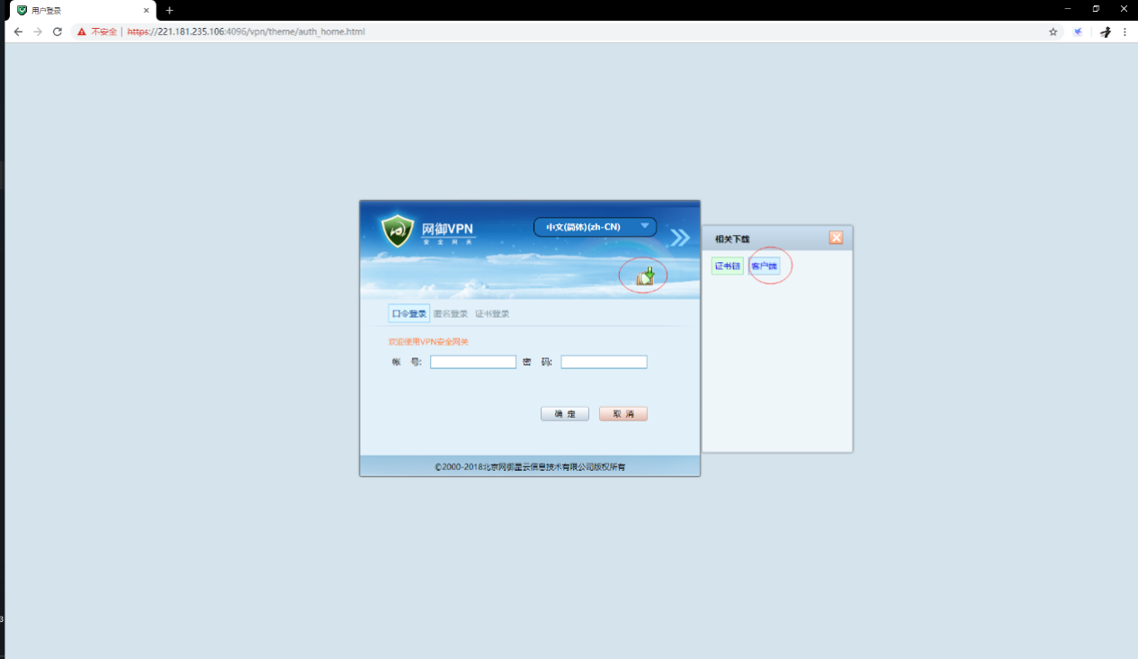
- 解压并打开下载的文件进行安装：
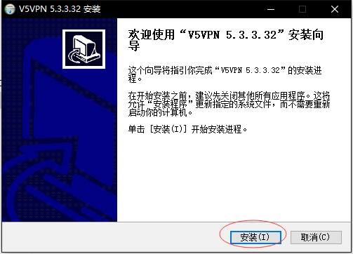
- 打开 V5VPN 设置网关，设置完成后，点确定，如设置正确，会出现“设置成功”提示，如设置不正确或网络不通，则出现“网关不可达”提示，请重新设置或检查网络。

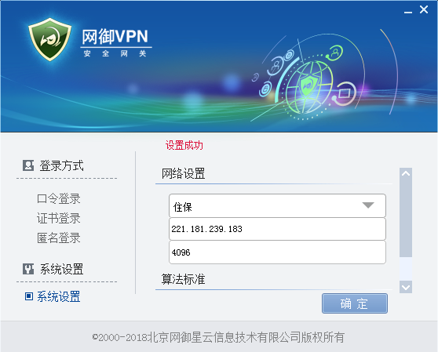

- 输入账号和密码进行登录：（在登录方式中选择“口令登录”，并输入用户名和密码。）
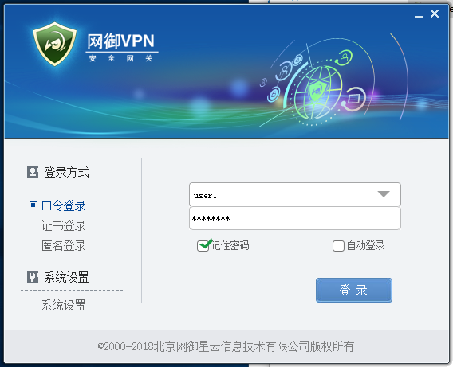
- 如初次登录帐户，系统会要求修改密码，请务必保管好新密码，如密码遗失，请联系信息中心。
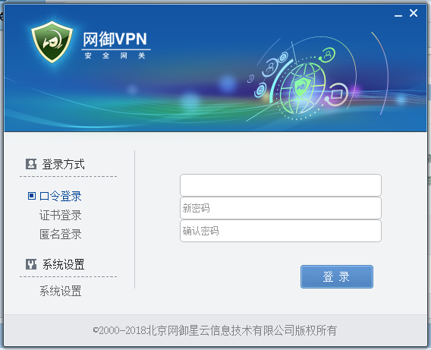
- 登录成功后，可以最小化本窗口，但在使用相关业务过程中，不要退出本客户端，并请在不使用业务时，退出本客户端，以释放资源，下次使用相关业务前，需要再次登录本客户端；本客户端可能会在一定时间后自动超时退出，如需继续使用，则需要重新登录。

- 在浏览器内输入
“http://192.170.0.11：9080”再访问连云港市住房保障管理系统登录界面，使用业务系统：
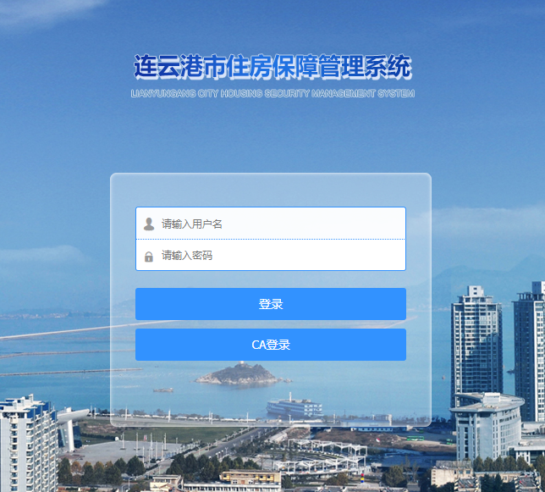

使用中若碰到问题，请联系信息中心或技术支持联系人。
（结束）

